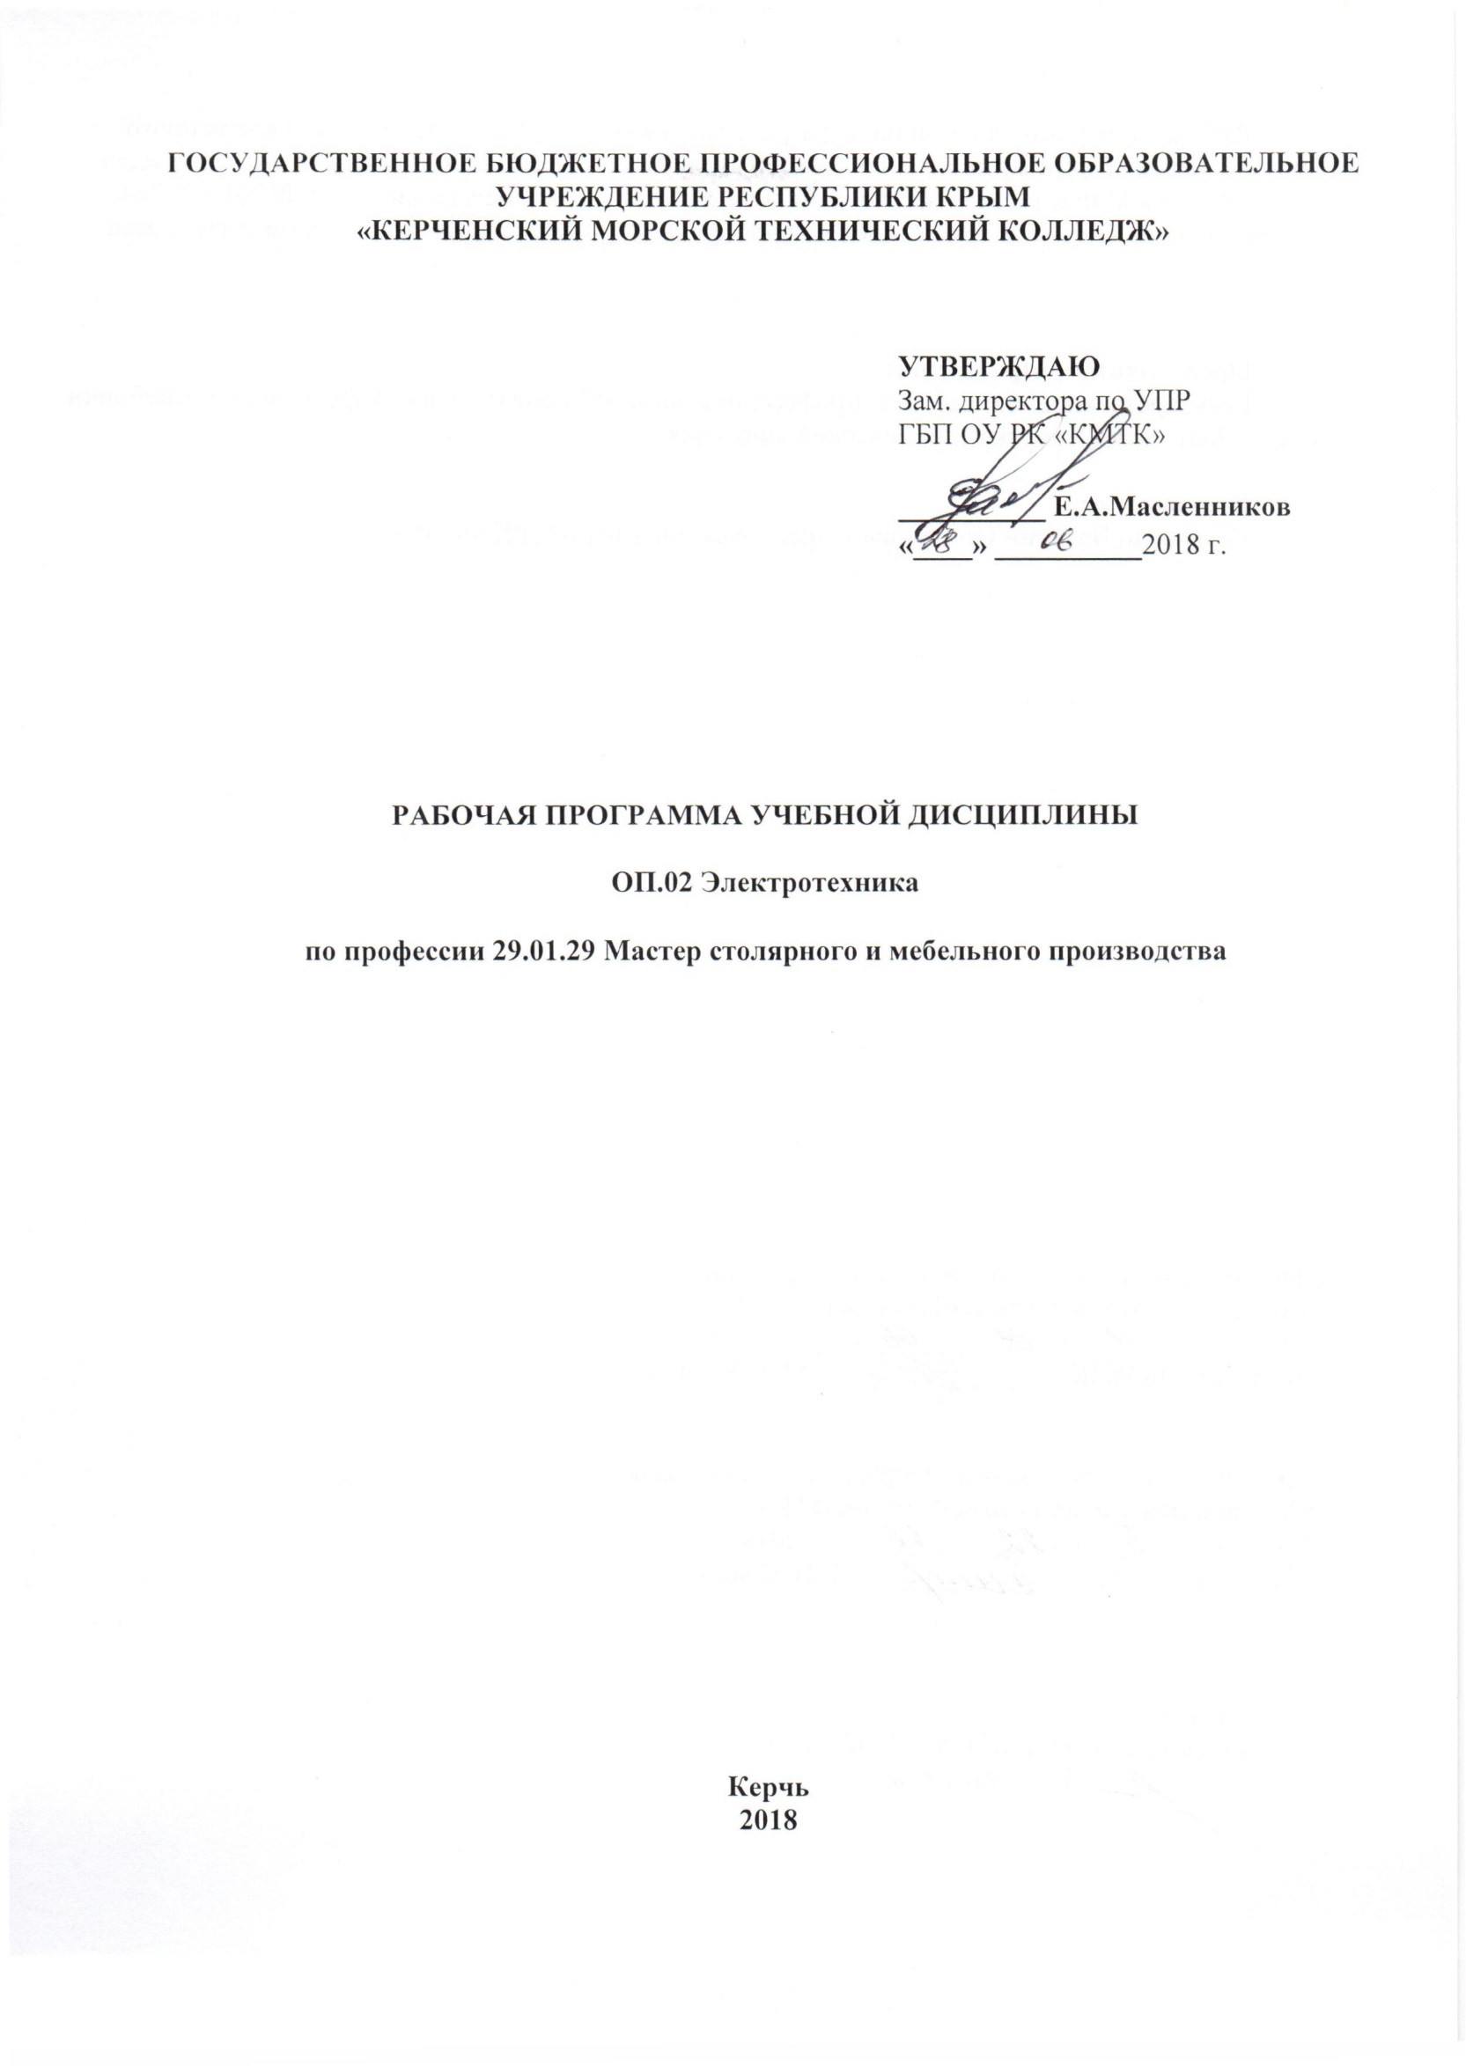

ГОСУДАРСТВЕННОЕ БЮДЖЕТНОЕ ПРОФЕССИОНАЛЬНОЕ ОБРАЗОВАТЕЛЬНОЕ УЧРЕЖДЕНИЕ РЕСПУБЛИКИ КРЫМ
«КЕРЧЕНСКИЙ МОРСКОЙ ТЕХНИЧЕСКИЙ КОЛЛЕДЖ»

УТВЕРЖДАЮ
Зам. директора по УПР
ГБП ОУ РК «КМТК»

__________ Е.А.Масленников
«____» __________2018 г.

РАБОЧАЯ ПРОГРАММА УЧЕБНОЙ ДИСЦИПЛИНЫ

ОП.02 Электротехника

по профессии 29.01.29 Мастер столярного и мебельного производства

Керчь
2018

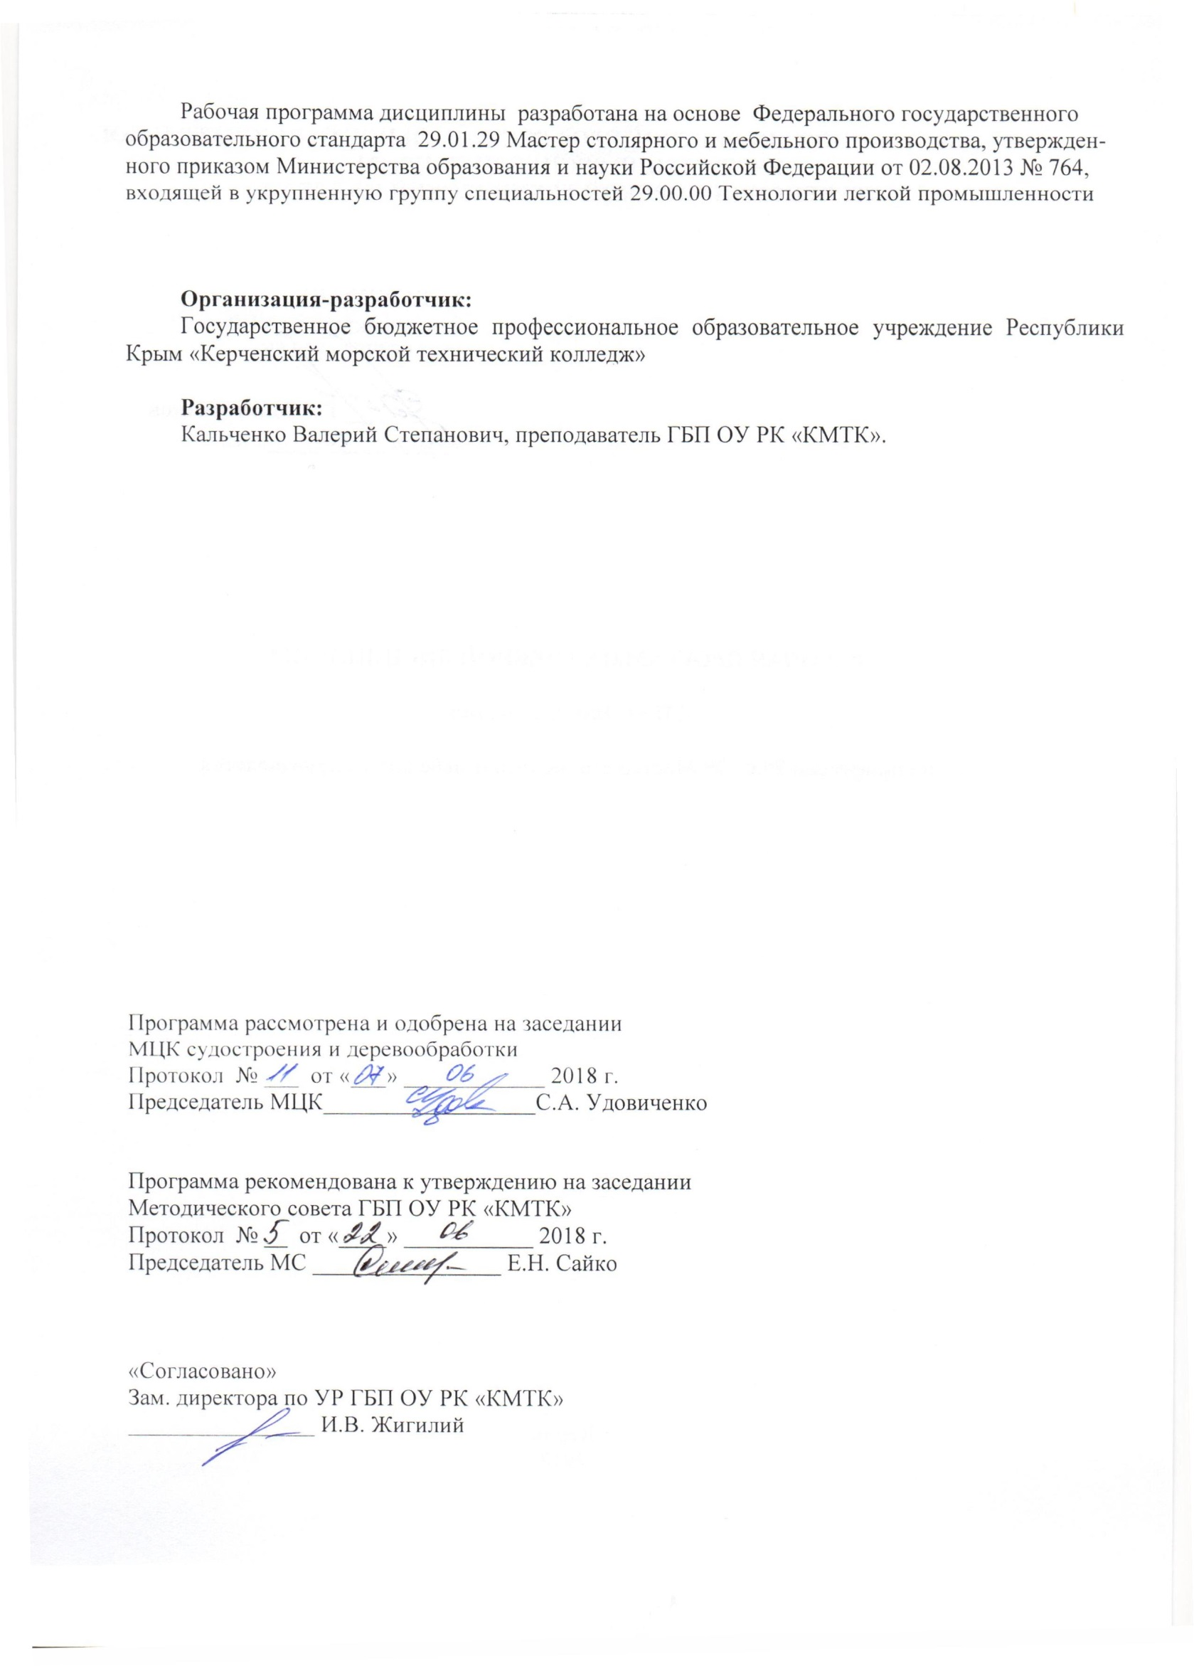
Рабочая программа дисциплины разработана на основе Федерального государственного образовательного стандарта 29.01.29 Мастер столярного и мебельного производства, утвержденного приказом Министерства образования и науки Российской Федерации от 02.08.2013 № 764, входящей в укрупненную группу специальностей 29.00.00 Технологии легкой промышленности

Организация-разработчик:
Государственное бюджетное профессиональное образовательное учреждение Республики Крым «Керченский морской технический колледж»

Разработчик:
Кальченко Валерий Степанович, преподаватель ГБП ОУ РК «КМТК».

Программа рассмотрена и одобрена на заседании
МЦК судостроения и деревообработки
Протокол № ___ от «___» ____________ 2018 г.

Председатель МЦК__________________С.А. Удовиченко

Программа рекомендована к утверждению на заседании
Методического совета ГБП ОУ РК «КМТК»
Протокол № __ от «____» ___________ 2018 г.
Председатель МС ________________ Е.Н. Сайко

«Согласовано»
Зам. директора по УР ГБП ОУ РК «КМТК»
________________ И.В. Жигилий

СОДЕРЖАНИЕ

1.ПАСПОРТ рабочей ПРОГРАММЫ УЧЕБНОЙ ДИСЦИПЛИНЫ | 4
2.СТРУКТУРА и содержание УЧЕБНОЙ ДИСЦИПЛИНЫ | 5
3.условия реализации учебной дисциплины | 9
4.Контроль и оценка результатов Освоения учебной дисциплины | 10
5. лист изменений, дополнений | 11

1. паспорт рабочей ПРОГРАММЫ УЧЕБНОЙ ДИСЦИПЛИНЫ
ОП.02 Основы электротехники

1.1. Область применения рабочей программы
Рабочая программа учебной дисциплины является частью примерной основной профессиональной образовательной программы в соответствии с ФГОС по профессии СПО 29.01.29 «Мастер столярного и мебельного производства»

1.2. Место учебной дисциплины в структуре основной профессиональной образовательной программы:
дисциплина «Основы электротехники» относится к циклу общепрофессиональных дисциплин

1.3. Цели и задачи учебной дисциплины – требования к результатам освоения учебной дисциплины:

В результате освоения учебной дисциплины обучающийся должен:
уметь:
- применять правила электробезопасности при производстве столярных и мебельных работ;
- применять знания по электротехнике в пределах выполняемой работы;
- определять основные виды исполнения электродвигателей переменного тока;
- применять деревообрабатывающие станки, оборудование и инструмент с электроприводом;
- производить электрические измерения и рассчитывать основные параметры электрических схем;
- пользоваться справочной литературой по электротехнике и электрооборудованию;

В результате освоения учебной дисциплины обучающийся должен
знать:
- правила электробезопасности при производстве столярных и мебельных работ;
- основы электротехники в пределах выполняемой работы;
- виды исполнения электродвигателей переменного тока;
- виды деревообрабатывающих станков, оборудования и инструмента с электроприводом, правила подготовки к работе и эксплуатации;
- устройство электроизмерительных приборов и правила производства электрических измерений;
- правила расчета основных параметров электрических схем

1.4. Рекомендуемое количество часов на освоение рабочей программы учебной дисциплины:
максимальной учебной нагрузки обучающегося 48 час, в том числе:
обязательной аудиторной учебной нагрузки обучающегося 32 часа;
самостоятельной работы обучающегося 16 часов.

2. СТРУКТУРА И СОДЕРЖАНИЕ УЧЕБНОЙ ДИСЦИПЛИНЫ
2.1. Объем учебной дисциплины и виды учебной работы

Вид учебной работы | Объем часов
Максимальная учебная нагрузка (всего) | 48
Обязательная аудиторная учебная нагрузка (всего) | 32
в том числе:
лабораторные работы | 2
практические занятия | 14
контрольные работы
Самостоятельная работа обучающегося (всего) | 16
в том числе:
внеаудиторная самостоятельная работа (подготовка сообщений, презентаций, решение задач, заполнение таблиц) | 16
Итоговая аттестация в форме дифференцированного зачета

2.2. Тематический план и содержание учебной дисциплины ОП.02 «Основы электротехники»

Наименование разделов и тем | Содержание учебного материала, лабораторные работы и практические занятия, самостоятельная работа обучающихся. |  | Объем часов | Уровень освоения
1 | 2 |  | 3 | 4
Введение | Содержание учебного материала |  | 2
 | 1 | История развития электротехники. | 1 | 1, 2
 | 2 | Роль электротехники в столярном и мебельном производстве | 1 | 1, 2
 | Самостоятельная работа обучающихся:  1. История развития электротехники  Роль электротехники в столярном и мебельном производстве |  | 2
Тема 1.1  Электрические цепи постоянного тока | Содержание учебного материала |  | 2
 | 1 | Элементы электрической цепи постоянного тока. Напряженность электрического поля и напряжение | 2 | 1, 2
 | Практические занятия |  | 6
 | 1 | Практическое занятие №1: Измерение напряжений вольтметрами. Сопротивление и проводимость. Потенциал и электродвижущая сила. Законы Кирхгофа | 2
 | 2 | Практическое занятие №2: Параллельное и смешанное соединение резисторов. Типы электрических схем. Графическое изображение элементов электрических схем | 2
 | 3 | Практическое занятие №3: Расчет основных параметров электрических схем | 2
 | Самостоятельная работа обучающихся:  Анализ конспекта лекций по теме 1.1. Анализ практической работы и оформление отчета. Подготовка сообщений «Виды и расчет электрических схем», «Проводники и диэлектрики в электрическом поле». Составить таблицу условных графических изображений элементов электрических схем с использованием электрической терминологии. |  | 2
Тема 1.2  Электрическая емкость | Содержание учебного материала |  | 2
 | 1 | Электрическая емкость. Способы соединения конденсаторов | 2 | 1, 2
 | Практические занятия |  | 2
 | 1 | Практическое занятие №4: Зарядка и разрядка конденсаторов | 2
 | Самостоятельная работа обучающихся:  Анализ конспекта лекций по теме 1.2. Анализ практической работы и оформление отчета. Подготовка сообщений «Электроизоляционные материалы». |  | 2
Тема 1.3  Электромагнетизм и электромагнитная индукция | Содержание учебного материала |  | 2
 | 1 | Магнитное поле электрического тока, единицы магнитных величин | 1 | 1, 2
 | 2 | Электромагнитная индукция. Самоиндукция. | 1 | 1, 2
 | Практические занятия |  | 2
 | 1 | Практическое занятие №5: Воздействие магнитного поля на проводник с током. Закон Ома для магнитной цепи | 2
 | Самостоятельная работа обучающихся:  Анализ конспекта лекций по теме 1.3. Анализ практической работы и оформление отчета. Подготовка сообщений «Диамагнитные, парамагнитные и ферромагнитные вещества» |  | 2
Тема 1.4  Электрические цепи переменного тока | Содержание учебного материала |  | 2
 | 1 | Общие сведения о синусоидальном токе. Источники переменного тока. | 1 | 1, 2
 | 2 | Простейшие цепи переменного тока. | 1 | 1, 2
 | Практические занятия |  | 2
 | 1 | Практическое занятие №6: Последовательное соединение приемников переменного тока. | 2
 | Самостоятельная работа обучающихся:  Анализ конспекта лекций по теме 1.4. Анализ практической работы и оформление отчета. Подготовка сообщений «Поверхностный эффект», «Резонанс напряжений» |  | 2
Тема 1.5  Трансформаторы | Содержание учебного материала |  | 2
 | 1 | Основные сведения о трансформаторах. | 1 | 1, 2
 | 2 | Принцип действия однофазного трансформатора. Режимы работы трансформатора. | 1 | 1, 2
 | Практические занятия |  | 2
 | 1 | Практическая работа №7: Трехфазные трансформаторы. Группы соединения обмоток трансформаторов. Параллельные соединения трансформаторов. | 2
 | Самостоятельная работа обучающихся  Анализ конспекта лекций по теме 1.5. Анализ практической работы и оформление отчета. Подготовка сообщений «Потери и кпд трансформатора», «Автотрансформаторы» |  | 2
Тема 1.6  Электрические измерения и приборы | Содержание учебного материала |  | 1
 | 1 | Принцип действия, устройство, основные характеристики электроизмерительных приборов и приспособлений. | 1 | 1, 2
 | Лабораторные занятия |  | 2
 | 1 | Лабораторная работа: Произвести измерения параметров электрической цепи с использованием электроизмерительных приборов и приспособлений | 2
 | Самостоятельная работа обучающихся  Анализ конспекта лекций по теме 1.6. Анализ лабораторной работы и оформление отчета.  - Подготовка презентаций, составление конспекта по теме «Цифровые электроизмерительные приборы».  - Учёт производства и потребления электрической энергии  - Цифровые электроизмерительные приборы.  - Логометры: назначение, схемы выпрямления, стабилизация напряжения, характеристики, эксплуатация.  - Комбинированные электроизмерительные приборы.  - Датчики: типы, принцип действия. |  | 2
Тема 1.7  Асинхронные и синхронные машины переменного тока | Содержание учебного материала |  | 3
 |  | Устройство и принцип действия асинхронного двигателя. | 1 | 1, 2
 |  | Пуск в ход двигателей с фазным ротором. Регулирование скорости. | 1 | 1, 2
 |  | Виды исполнения электродвигателей переменного тока. | 1 | 1, 2
 | Самостоятельная работа обучающихся Анализ конспекта лекций по теме 1.7. Подготовка сообщений «Виды деревообрабатывающих станков, оборудования и инструмента с электроприводом, правила подготовки к работе и эксплуатации». |  | 2
Итоговая аттестация в форме дифференцированного зачета |  |  | 2
Всего |  |  | 48

Для характеристики уровня освоения учебного материала используются следующие обозначения:
1. – ознакомительный (узнавание ранее изученных объектов, свойств);
2. – репродуктивный (выполнение деятельности по образцу, инструкции или под руководством)
3. – продуктивный (планирование и самостоятельное выполнение деятельности, решение проблемных задач)

3. условия реализации УЧЕБНОЙ дисциплины

3.1. Требования к минимальному материально-техническому обеспечению
Реализация учебной дисциплины требует наличия учебного кабинета электротехники и лаборатории.
Оборудование учебного кабинета и рабочих мест кабинета электротехники:
рабочее место преподавателя, оснащенное интерактивными средствами обучения;
посадочные места обучающихся (по количеству обучающихся);
комплект учебно-наглядных пособий «Электротехника»;
комплект деталей, инструментов, приспособлений;
комплект бланков технологической документации;
комплект учебно-методической документации;
наглядные пособия (по слесарным, электромонтажным операциям, монтажу, сборке, регулировке, ремонту, проверке и поверке электрооборудования);
электроизмерительные приборы;
образцы проводов и электротехнических материалов.

Технические средства обучения:
- компьютер с лицензионным программным обеспечением, подключение к глобальной сети Интернет.

3.2. Информационное обеспечение обучения
Перечень рекомендуемых учебных изданий, Интернет-ресурсов, дополнительной литературы
Основные источники:
- Прошин В. М. Лабораторно-практические работы по электротехнике: учеб. пособие: Рекомендовано ФГУ «ФИРО». — 6-e изд., испр. — М.: Издательский центр «Академия», 2017.
- Прошин В. М. Рабочая тетрадь к лабораторно-практическим работам по электротехнике: учеб. пособие: Рекомендовано ФГУ «ФИРО». — 6-e изд., стер. — М.: Издательский центр «Академия», 2016.
- Прошин В.М. Электротехника для электротехнических профессий: Рабочая тетрадь: учеб. пособие: Рекомендовано ФГАУ «ФИРО». — М.: Издательский центр «Академия», 2015.
- Прошин В.М. Электротехника: учебник: Рекомендовано ФГУ «ФИРО». — 3-e изд., стер. — М.: Издательский центр «Академия», 2016.
- Иньков Ю.М., Электротехника и электроника, Академия, 2014.
- Лапынин Ю.Г., Контрольные материалы по электротехнике и электронике. Академия, 2014
Дополнительные источники:
1.Брускин, Д. Э. Электрические машины: учебник / Д.Э. Брускин. – М.: Высшая школа, 2007.
2.Электротехника: Учебник для нач. проф. образования / П.А. Бутырин, О.В. Толчеев, Ф.Н. Шакирзянов. – М.: Изд. Центр «Академия», 2010.
3. Полещук, В. И. Задачник по электротехнике и электронике: учеб. пособие для сред. проф. образования / В.И. Полещук. – М.: Изд. центр «Академия», 2009.

Интернет-ресурсы:
- http://www.electrolibrary.info - "Электронная электротехническая библиотека"
- http://electricalschool.info/ - "Школа для электрика: электротехника от А до Я». Образовательный портал по электротехнике.
- http://www.e-scientist.ru/ - Электротехника в России. История развития электротехники и современность.
- Контроль и оценка результатов освоения УЧЕБНОЙ Дисциплины

Контроль и оценка результатов освоения учебной дисциплины осуществляется преподавателем в процессе проведения практических занятий и лабораторных работ, тестирования, а также выполнения обучающимися индивидуальных заданий, проектов, исследований.
Результаты обучения  (освоенные умения, усвоенные знания) | Основные показатели оценки результата
уметь:  применять правила электробезопасности при производстве столярных и мебельных работ;  применять знания по электротехнике в пределах выполняемой работы;  определять основные виды исполнения электродвигателей переменного тока;  применять деревообрабатывающие станки, оборудование и инструмент с электроприводом;  производить электрические измерения и рассчитывать основные параметры электрических схем;  пользоваться справочной литературой по электротехнике и электрооборудованию;  знать:  правила электробезопасности при производстве столярных и мебельных работ;  основы электротехники в пределах выполняемой работы;  виды исполнения электродвигателей переменного тока;  виды деревообрабатывающих станков, оборудования и инструмента с электроприводом, правила подготовки к работе и эксплуатации;  устройство электроизмерительных приборов и правила производства электрических измерений;  правила расчета основных параметров электрических схем | Демонстрация навыков и действий в соответствии с должностной инструкцией в случае отказа и повреждения электрооборудования. Переходить с основного на резервные источники электропитания.  Демонстрация умения производить измерения силы тока, напряжения, мощности, частоты с использованием электроизмерительных приборов, включенных в действующую электрическую сеть под нагрузкой.  Наблюдение за порядком включения электротехнических приборов, электроприводов с соблюдением правил технической эксплуатации и безопасности труда.  Демонстрировать знания и понимание основных правил эксплуатации электрооборудования при производстве столярных и мебельных работ.  Демонстрация знаний видов исполнения электродвигателей переменного тока; видов деревообрабатывающих станков, оборудования и инструмента с электроприводом, правил подготовки к работе и эксплуатации;  Использовать при расчетах основные правила и законы по основным разделам электротехники и электроники.

5 .ЛИСТ ИЗМЕНЕНИЙ, ДОПОЛНЕНИЙ

Дата внесения изменении, дополнений | Номер листа/раздела рабочей программы | Краткое содержание изменения | Основания для внесения изменений | Подпись лица, которое вносит изменения

